Демоверсия промежуточной аттестации
по предмету «Труд (технология)»
для обучающихся 5 классов в 2025-26учебном году
(семейное обучение).

Подготовил
Учитель труда (технологии)
Баринова Г.Е.

Орел, 2026

Содержание предлагаемых КИМ не выходит за пределы курса «Труд (технология)» основной школы.
Составлена на основе Федеральной рабочей программы Основного Общего Образования «Труд (технология)» (для 5-9 классов образовательных организаций), разработанной Институтом стратегии образования в 2024г.
Проверка выполнения заданий проводится на основе специально разработанной системы критериев. Работа состоит из теоретического материала и содержит 34 задания.
Общая характеристика структуры и содержания КИМ
Промежуточная аттестация проводится в 5 классе (вариант для мальчиков), изучающих предмет «Труд (технология)» на базовом уровне.
Структура КИМ отвечает системе дифференцированного обучения технологии в современной школе. Работа проверяет технологическую компетенцию обучающихся (знания о творческой и проектной деятельности; о производстве; о компьютерной графике, черчении; технологии обработки материалов и пищевых продуктов, о робототехнике).
Работа содержит задания по модулям:
1. «Производство и технологии» - 2 задания
2. «Компьютерная графика. Черчение» - 4 задания
3. «Технологии обработки материалов и пищевых продуктов» - 26 заданий
4. «Робототехника » - 2 задания

Продолжительность выполнения работы – 40 минут
Критерии оценки:
0-7 баллов - «2»
8-16 баллов - «3»
17-23 балла - «4»
24-34 баллов - «5»

Контрольная работа по предмету «Труд (технология)» за курс 5 класса (мальчики)
Инструкция по выполнению работы
На выполнение контрольной работы отводится 40 минут.
Советуем выполнять задания в том порядке, в котором они даны. Для экономии времени пропускайте задание, которое не удаётся выполнить сразу, и переходите к следующему. Если после выполнения всей работы у вас останется время, вы можете вернуться к пропущенным заданиям. Правильный ответ каждого задания оценивается одним баллом. Баллы, полученные вами за все выполненные задания, суммируются. Постарайтесь выполнить как можно больше заданий и набрать как можно больше баллов.
Желаем успеха!

- Выбери правильный ответ.
Что такое техносфера?
А) часть космоса.
Б) часть экосферы, нетронутая человеком;
В) часть экосферы, которая содержит искусственные технические сооружения, которые изготавливаются и используются человеком;

2. Какой этап отсутствует в творческом проекте?
А) поисковый
Б) технологический
В) финишный
Г) заключительный

3. Рамка чертежа оформляется следующим образом
А) слева 30 мм, снизу и сверху 10 мм, справа 20 мм.
Б) слева 20 мм, с других трех сторон по 5 мм
В) слева 15 мм, с других сторон по 10 мм

4. Что изображено на рисунке?
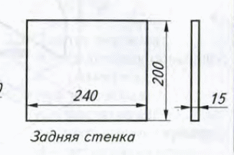
5. Выберете правильное назначение сплошной тонкой линии
А) выносные линии, размерные
Б) линии невидимого контура
В) штриховые линии

6. Выберете правильное назначение сплошной толстой основной линии
А) рамка и основная надпись
Б) линии видимого контура, для построения рамки и граф основной надписи чертежа
В) линии невидимого контура

7. Какие свойства бумаги ты знаешь?
А) хорошо рвется
Б) легко гладится
В) легко мнется
Г) режется
Д) влажная бумага становится прочной
Е) хорошо впитывает воду

8. Выбери инструменты при работе с бумагой:
А) ножницы
Б) линейка
В) игла
Г) карандаш
Д) шило

9. Выберите ответ, в котором указаны только хвойные породы древесины:
А) сосна, осина, ель, лиственница, дуб
Б) ель, лиственница, сосна, пихта, кедр
В) кедр, тополь, лиственница, ясень, сосна

10. Древесина – это ……
А) рыхлый материал, состоящий из листьев и коры
Б) плотный материал, состоящий из веток, корней, ствола дерева
В) искусственный материал, состоящий из отходов
Г) виртуальный продукт горения нефти и угля

11. Как называется профессия рабочего, занятого ручной обработкой древесины?
А) распиловщик
Б) столяр
В) токарь
Г) слесарь

12. Чем оборудуется рабочее место для обработки древесины?
А) кресло
Б) лакокрасочные материалы
В) столярный верстак
Г) заготовка.

13.Что такое фанера?
А) пиломатериал толщиной менее 100 мм и шириной менее двойной длины;
Б) пиломатериал, состоящий из трех и более слоев лущенного шпона;
В) пиломатериал, полученный при продольном распиливании бревна пополам.

14. Шаблон-это?
А) шило
Б) пластина-образец
В) столярный угольник
Г) транспортир

15. Какие из перечисленных инструментов применяются при разметке деталей из древесины?
А) чертилка
Б) рейсмус
В) слесарный угольник
Г) кернер
Д) ярунок столярный

16. Написать название приспособления

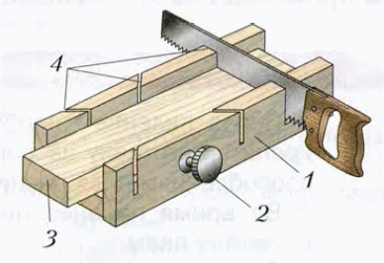
17. Название инструмента
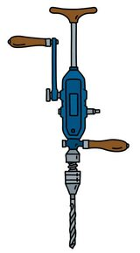 А) вороток Б) дрель В) коловорот Г) шуруповёрт

18. Записать название приспособления
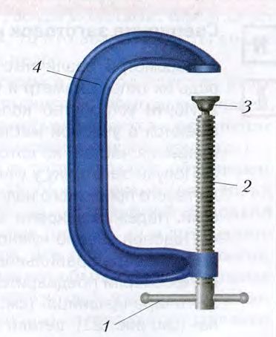

19. Обработка древесины для получения гладких ровных поверхностей осуществляется ....
А) рубанком
Б) шерхебелем
В) зензубелем
Г) фуганком

20. В каком направлении следует шлифовать заготовку?
А) вдоль волокон;
Б) под углом к волокнам;
В) поперек волокон;
Г) круговыми движениями.

21. Клей «Момент» по происхождению…
А) растительный
Б) животный
В) смешанный
Г) синтетический

22.Отгададай загадки.
А) Двумя зубами гвозди вынимает.
Б) Он все гвозди вбивает и усталости не знает.
В) Бьют меня — а я спокоен, а вколотят — я доволен.

23. Лобзик применяется для:
А) для продольного пиления древесины
Б) для поперечного пиления древесины
В) для фигурного выпиливания изделий из тонкой древесины или фанеры

24. Выжигание - это:
А) Один из видов столярных работ.
Б) Один из видов слесарных работ
В) Один из видов декоративной отделки поверхности древесины.
Г) Один из видов укрепления поверхности древесины

25. В каком народном промысле роспись выполняется по дереву?
А) Гжель
Б) Жостово
В) Городец

26. Как наклонены зубья пилки лобзика?
А) от ручки
Б) к ручке
В) не имеют наклона

27 . Для чего применяется отделка изделий из древесины?
А) для улучшения ее механических качеств
Б) для предупреждения проникновения влаги
В) для изменения формы изделия

28. Укажите волокна растительного происхождения:
А) асбест
Б) хлопок
В) шерсть
Г) шерсть
Д) лён

29. Ткань изготавливают на фабрике
А) швейной
Б) прядильной
В) ткацкой

30. Какие веществ обязательно должны поступать в организм человека с пищей?
А) витамины
Б) углеводы
В) усилители вкуса
Г) минеральные вещества
Д) жиры
Е) ароматизаторы
Ж) белки
З) химические красители

31. Установите соответствие между способом и временем приготовлении.
1.Вкрутую А) 3 минуты
2.В мешочек Б) 4-5 минут
3.Всмятку В) 7-8 минут

32.Укажите какие виды каш бывают:
А) рассыпчатые
Б) вязкие
В) слипшиеся
Г) жидкие
Д) твердые

33. Автоматическое устройство, созданное по принципу живого организма - это ...
А) робот
Б) андроид
В) машина

34. Что можно отнести к компонентам роботов?
А) двигатели
Б) клавиатуру
В) покрышки
Г) приводы

Контрольная работа по «Технологии» за курс 5 класса (мальчики)
Ключ (ответы)

- В
- В
- Б
- Чертёж
- А
- А
- А, В, Г, Е
- А. Б, Г
- Б
- Б
- Б
- В
- Б
- Б
- Б, В, Д
- стусло
- Б
- Струбцина
- А
- А
- Г
- Клещи, Молоток, Гвоздь
- В
- В
- В
- Б
- Б
- Б. Д
- В
- А, Б, Г, Д, Ж
- 1-В, 2-Б, 3-А
- А, Б, Г
- А
- А, Г

